**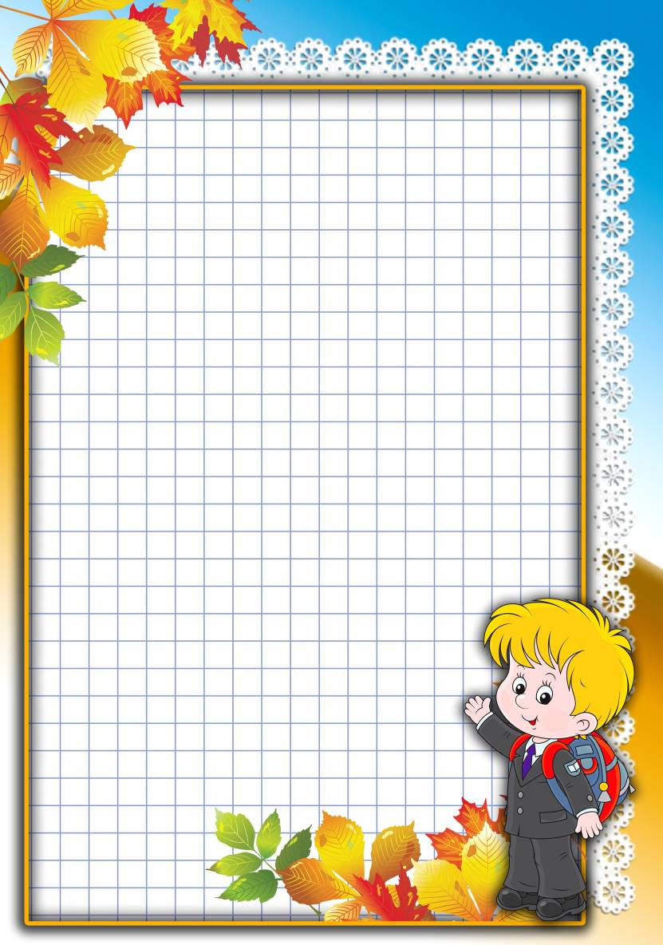**

**МКОУ «Хили-Пенджикская СОШ»**

Открытый урок

по математике

в 5 классе

на тему:

**«Умножение десятичных дробей»**

**Учитель математики**

**Агасиева Егане Гаджимамедовна**

«Без знания дробей никто не может признаваться знающим математику».

Цицерон.

Цели урока:

1.Открытие знаний с помощью выдвижения гипотез,в результате которых учащиеся научатся умножать десятичные дроби.

2.Развивать математическое мышление и логическую речь

учащихся,умение делать выводы,высказывать свои

чувства и мысли;расширять кругозор учащихся, умение

видеть знакомое в незнакомом.

3.Воспитывать интерес к предмету,уважительное отношение

к одноклассникам,прилежание,активность,внимание.

Содержание темы:

Данная тема программы 5 класса по математике учебника Л.Г.Петерсон

Тип урока:

Изучение и первичное закрепление новых знаний.

Организационные формы общения:

Индивидуальная,парная,коллективная,групповая

Наглядные пособия и ТСО:

Карточки-задания для групповой работы, плакат с ребусом, тесты,карточки-домашнее задание,цветная слайд-презентация,карточки для составления синквейна.

Структура урока:

1.Подводящий к теме урока диалог с использованием «Яркого пятна»(загадка,ребус,анаграммы)

2.Актуализация опорных знаний – устная и письменная работа,с помощью

которой ведётся повторение основных фактов,ведущих идей и основных

теорий на основе систематизации знаний.

3.Изучение нового материала путём выдвижения гипотез(работа в парах) с последующей формулировкой алгоритма умножения десятичных дробей.

4.Устная счёт-разминка.(коллективная форма работы) с математическим софизмом.

5.Физкультминутка.

6.Применение системы знаний и умений для выполнения практических

заданий .(работа по заданиям презентации).

7.Индивидуальная работа.(Выполнение тестов).

8.Рефлексия.Подведение итогов урока в форме составления синквейна.

План доски:

23.04.15 «Без знания дробей никто не может признаваться знающим математику»

Цицерон.

1.Подводящий к теме урока диалог с использованием «Яркого пятна»(загадка,ребус,анаграммы)

Загадка:Без чего не могут обойтись математики,барабанщики и даже охотники? (дробь)

Плакат с ребусом ,ответом на который является слово «дробь».

Анаграммы,отгадавкоторые,учащиеся формулируют тему урока.

Женониеум (умножение)

Жильтемно (множитель)

Веиздепроние (произведение)

2. Актуализация опорных знаний.

Какие операции мы можем совершать с десятичными дробями?

- Записывать десятичные дроби

- Переводить десятичные дроби в обыкновенные

- Переводить обыкновенные дроби в десятичные(если возможно)

- Округлять десятичные дроби.

- Сравнивать десятичные дроби.

- Складывать и вычитать десятичные дроби.

1 задание.Вставитьчисло,удовлетворяющее одновременно трём неравенствам:

3,5 ‹ \* ‹ 4,1 2,11 ‹ \* ‹ 2,5

3,7 ‹ \* ‹ 4,0 2,4 ‹ \* ‹ 2,72

3,6 ‹ \* ‹ 3,9 2,39 ‹ \* ‹ 2,42

Устные вопросы:1) Что легче:0,3 кг железа или 0,3 кг пуха?

2)Однажды учитель предложил Вите Верхоглядкину сравнить дроби 0,31 и 0,6. «Это очень просто» - ответил Витя. «Целые части равны,Сравним дробные части.31›6,значит 0,31›0,6» Согласны вы с решением Вити?

2 задание.Работа в группах.

Групповая работа( 6 групп по 4 человека).

Раздаются карточки для каждой группы:

1 карточка:

5,5\*1,9\*2,6=1 7,9\*3,4\*4,2=7,1 6,1\*12,4\*13,5=5

2 карточка:

Даны числа 2,67 3,51 3,75 2,43 Сумма двух из них равна сумме оставшихся.Запишите это равенство.

3 карточка:

0,03

0,04

Сумму двух данных чисел запишите в третью клетку.Суммучисел,стоящих во второй и третьей клетках запишите в четвёртую клетку и т.д.

4 карточка:Даны числа: 0,8 1,6 2,9 3,7 Разность двух из них равна одному из оставшихся чисел.Запишите это равенство.

5 и 6 карточка: Вставить числа в окошки,чтобы равенство было верным.

3.Изучение нового материала путём выдвижения гипотез(работа в парах) с последующей формулировкой алгоритма умножения десятичных дробей.

1ряд: 3,5∙4,23

2ряд: 17,6∙3

3ряд:25,421 ∙3,2

4.Устная счёт-разминка.

(работает весь класс с места)

15·4; 72:2; 100 – 26; 28·4; 15·6; 22·5; 100hello_html_m256f2e07.gif; 1000 – 256; 98:2; 500:4; 11·0

25hello_html_64c5c83a.gif; 3000:4; 18·3; 72:24; 0:34;1 - hello_html_6533ba.gif: 2 - hello_html_m6e3ecaf7.gif ; hello_html_m1b987981.gif ∙4 ; 2∙2 (математический софизм )

(заранее готовят к уроку двое учащихся)

0,8+0,4-1,2=1+0,5-1,5

4∙0,2+4∙0,1-4∙0,3=5∙0,2+5∙0,1-5∙0,3

4(0,2+0,1-0,3)=5(0,2+0,1-0,3)

Сокращаем на одинаковое выражение,стоящее в скобках

4=5

2∙2=5

Физкультминутка.( в стихах)

Разминая поясницу Закружилась голова.

Мы не будем торопиться Приседание у нас

Вправо,влево повернись, Приседает целый класс.

На соседа оглянись. Раз,два,три,четыре,пять

Чтобы стать ещё умнее Ноги надо нам размять.

Мы слегка покрутим шеей. От разминки польза есть?

Раз и два,раз и два Что ж,пора за парты сесть.

Применение системы знаний и умений для выполнения практических

заданий .(работа по заданиям презентации)

7.Индивидуальная работа(Выполнение тестов).

Решив тесты,ученики разгадывают слово.У каждого варианта своё слово.Только соединив два слова вместе.ученики отгадают народную примету,связанную с месяцем апрель.

1 вариант 2 вариант

1) 2,7∙0,3 1)3,6∙0,4

А В С Д О К Л Т

81 8,1 0,81 0,081 1,44 0,144 0,0144 14,4

2)1,83∙2,3 2)6,1∙1,23

Л И О Р Т М Б И

42,09 4,209 4209 4,2091 75,03 750,3 7,503 7503

3)14.25∙6,04 3)12,04∙4,25

Н Я О П А Л И Ф

86,07 9,1200 86,0710 8607,00 5,117 51,17 0,5117 511,7

4)1,2∙520 4)360∙2,3

Д Ф Ц И А О Е М

621,40 62,4 6240 624 828 8,28 82,8 8280

5)0,0155∙1200 5)0,0235∙1400

Ж Е З В О М Т К

186000 18,6 1860 186 32900 3290 329 32,9

8.Рефлексия.Подведение итогов урока. Составление синквейна.(синквейн происходит от французского слова и означает «пятистрочие»,появился благодаря японской поэзии.)

Синквейн

1.Урок математики

2.Какой урок?(придумать несколько прилагательных)

3.Твои действия на уроке.(придумать несколько глаголов,описывающих твои действия.) Что ты делал?

4.Смысл урока.

5.Ассоциация урока,выраженная одним словом в форме существительного.